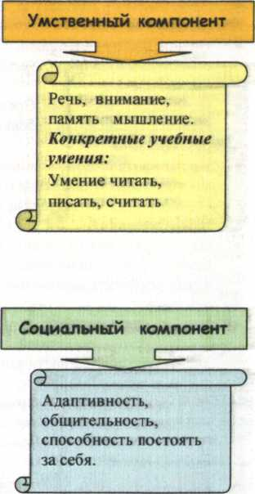
Ecлu человек начинается с детства, то ученик начинается с первого класса».

В.А. Караковский
Переступая порог школы

Пусть не каждый ребёнок при поступлении в школу должен знать 6уквы или читать, но обстановка развития познавательных интересов ребенка, внимания к его умственной деятельности, настроя на школу, на серьёзный учебный труд должна быть создана в каждой семье.

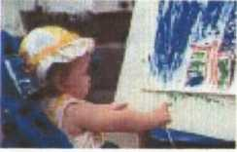

Готовность ребёнка к школьному обучению
С
т
Р
У
к
т
У
РА

ГОТОВНОСТИ

Памятка для родителей

будущих первоклассников

- Набор детей в первые классы на 2022-2023 учебный год в общеобразовательных учреждениях г. Когалыма начинается с 01 февраля 2023 года.
- Обязательным условием для приёма детей в первый класс является достижение ими к 01 сентября 2023 года 6 лет 6 месяцев. Если ребёнку на начало учебного года не хватает 2-3 месяцев, вопрос о приёме данного ребёнка в школу необходимо решать в индивидуальном порядке по согласованию с учредителем.
- Для зачисления ребёнка в первый класс родителям (законным представителям) необходимо предоставить следующие документы:
- заявление о приёме в первый класс (с указанием места прописки или регистрации и адреса фактического проживания ребёнка);
- паспорт родителей (законных представителей);
- свидетельство о рождении ребёнка (копию и оригинал);
- медицинскую карту ребёнка; справку о месте проживания ребёнка.

- Сведения о зачислении детей в первый класс можно получить у администрации школы с 27 по 30 августа текущего года.
Контактные телефоны:
МАОУ «Средняя школа №3» - 2-06-03.
Управление образования Администрации города Когалым-
9-18-21
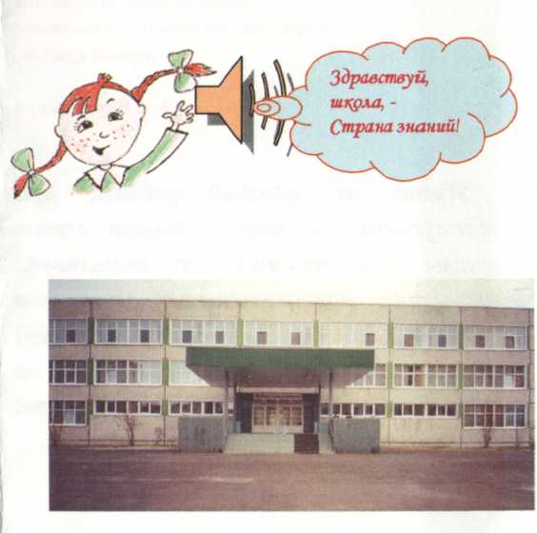

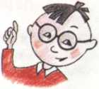Приглашаем, приглашаем,
Третью школу посетить!

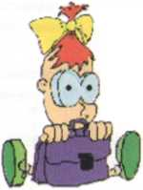Родителям - заявление оставить. И ребёнка к нам определить!

Приходите в третью школу! Мы Вас ждём, и место каждому найдём!

Лучше школы № 3, Вам, на свете не найти!
Для Вас, родители!

Заповеди родительского общения
- Не унижайте ребёнка.
- Не угрожайте. Всякий раз, когда мы угрожаем ребёнку, мы учим его бояться и ненавидеть нас.
- Не вымогайте обещаний. Обещания, как и угроза, относятся к будущему, а ребёнок живёт только в настоящем.
- Не опекайте излишне. Следует принять за девиз: «Никогда не делай за ребёнка то, что он может сделать сам».
- Не говорите слишком много. Излишне многословные объяснения говорят ребёнку: «Ты не способен понимать простые вещи, лучше послушай, я тебе объясню!».
- Не требуйте немедленного повиновения. Слепое безоговорочное повиновение не подходит, если мы хотим воспитать независимого самостоятельного человека.
- Не потакайте ребёнку. В данном случае речь идёт о вседозволенности, потакать ребёнку - это значит лишить его возможности вырасти приспособленным к жизни человеком.
- Будьте последовательными в своих требованиях. Ребёнок должен знать, что его ожидает, беспорядочность в разрешениях и запретах этому не способствуют.
- Не требуйте того, что не соответствует возрасту ребёнка. Этим Вы вселяете в него чувство неприязни к Вам. Не нужно требовать от него зрелости поведения, на которую он ещё по возрасту не способен, это плохо скажется на развитии его самосознания.

Законы семьи
- Закон единства требований отца и матери, предъявляемых к ребёнку
- Закон значимости похвалы для ребёнка
- Закон трудового участия каждого члена семьи в жизни всей семьи
- Закон разделения в равной мере материальных и моральных благ между взрослыми и детьми.
Муниципальное автономное общеобразовательное учреждение «Средняя общеобразовательная школа №3»
г. Когалыма

Немало чудесных есть школ на планете, У КАЖДОЙ своя ИЗЮМИНКА есть, НО МЫ ПРИГЛАШАЕМ В АС В ШКОЛУ «ТРЕТЬЮ», ДОСТОИНСТВ У НАШЕЙ ШКОЛЫ НЕ СЧЕСТЬ! Из СОЛНЕЧНЫХ МЫСЛЕЙ И СЧАСТЬЯ ИСКРИНОК, Из ДЕТСКОГО СМЕХА ПОД ПЕСНЮ ДОБРА В СОПРОВОЖДЕНЬЕ ОРКЕСТРА УЛЫБОК Была она с нежностью сотворена.
г. Когалым – 2022г.

